


Geografía del:
Cerro Eramón. (Sierra de los Conejos)

Alcaldía Municipal de Nombre de Jesús
Proyecto:
“Promoción y Fortalecimiento al Turismo y la Cultura en el Municipio de Nombre de Jesús, para su Desarrollo”

- Altura. 998 metros sobre el nivel del mar (msnm)
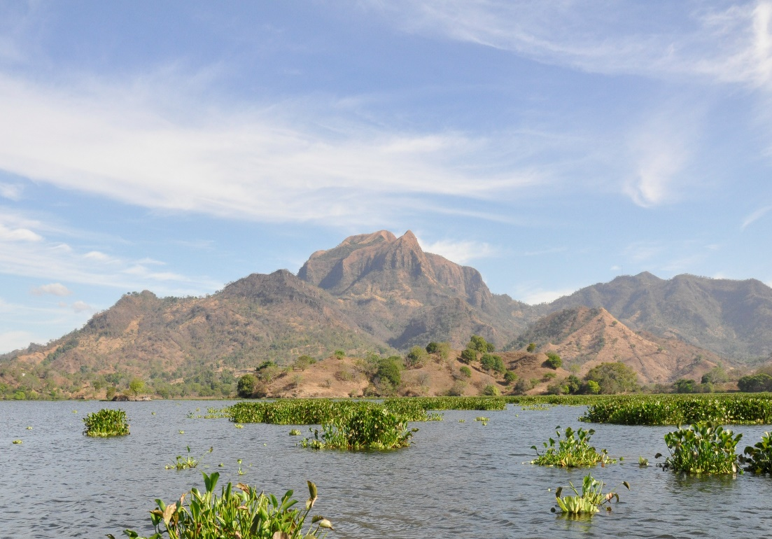

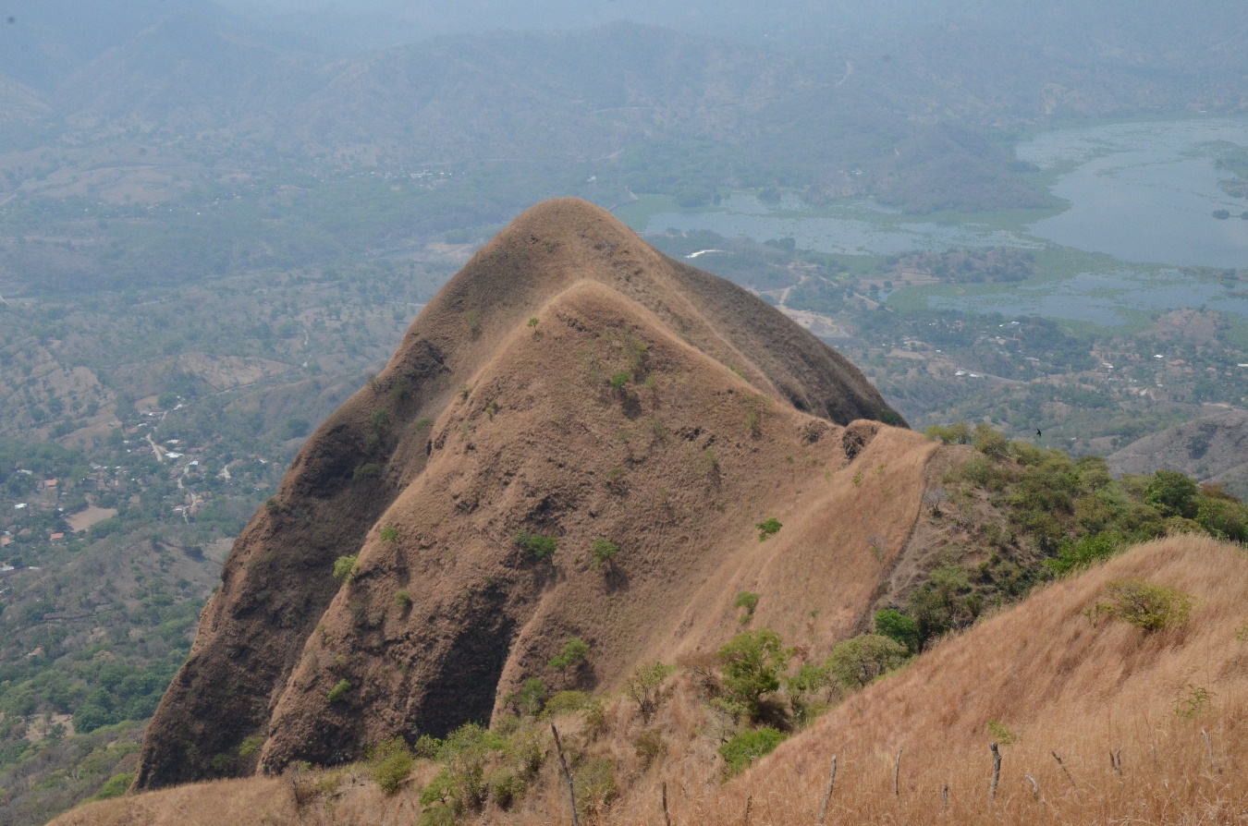

- Clima: Cálido, en invierno lluvioso y nublado.25°g- 30°g.
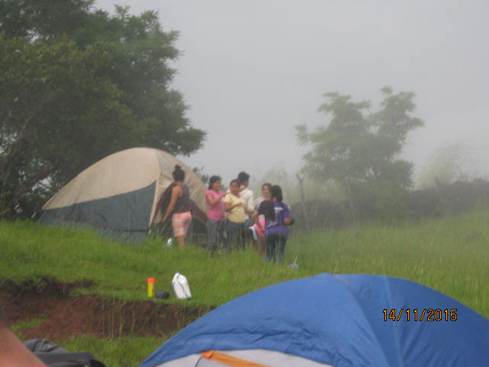

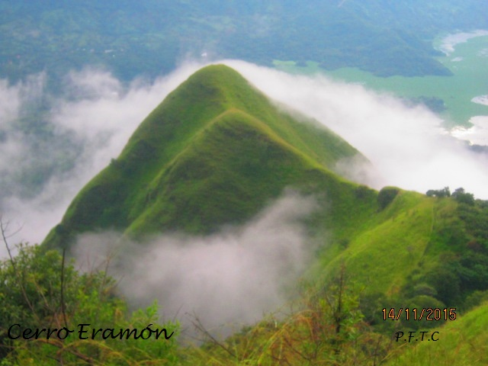

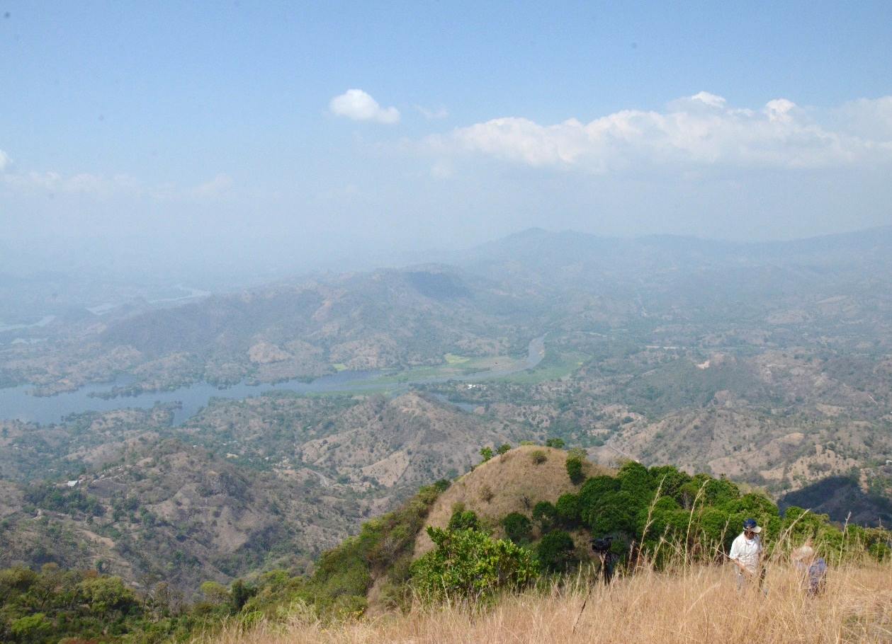
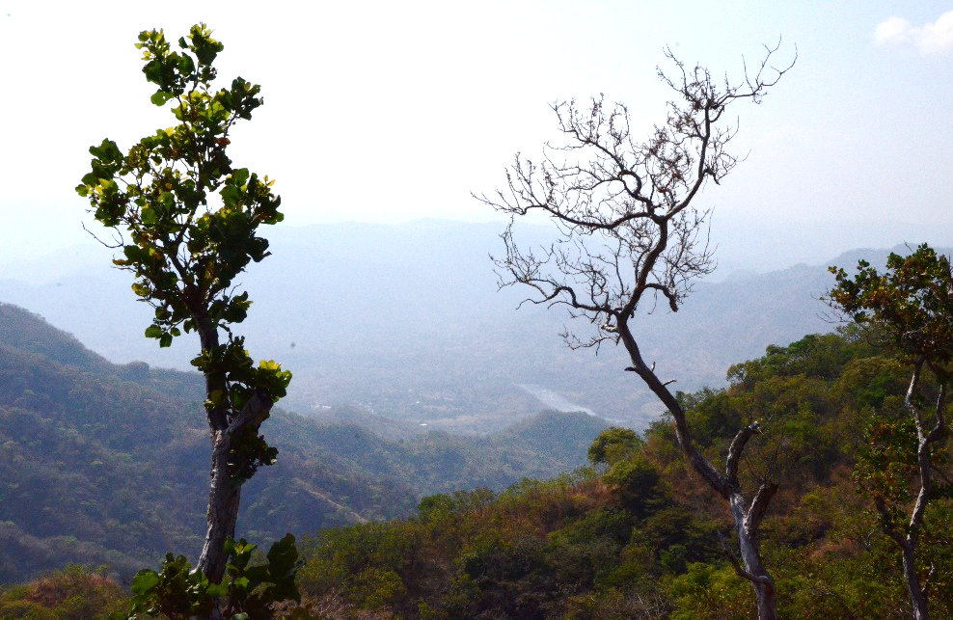
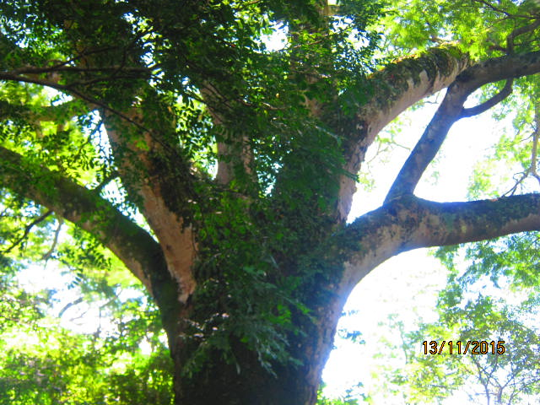
- Vegetación Visible: (orquídeas, zacate, Maguey, grama de conejo, arboles de chaparro en su mayoría, amate, sicahuite, mango, ojuste y aceituno entre otros.)

- Fauna: conejos, venados, garrobos, serpientes, cusucos, tigrillos, coyotes, zorrillos y ganado; aves como gurda barrancos (torogoz), búhos, golondrinas, zanates,
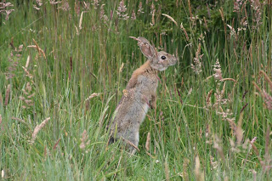

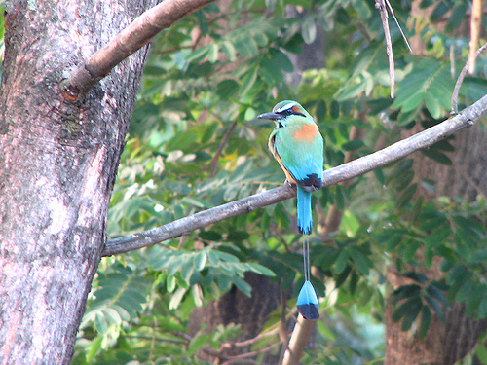

- Existentes de caminos, Senderos o rutas:
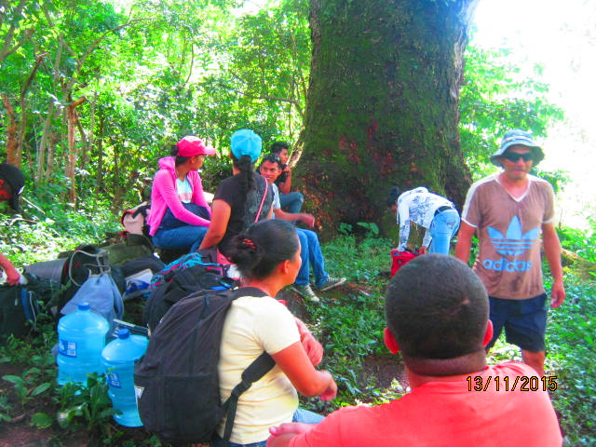
*Vías de acceso desde el caserío Junquillo Nombre de Jesús sendero entre la vegetación con duración despacio y con estaciones 1 hora de camino. * Vías de acceso des de cantón Potrerillos Nombre de Jesús, a 2 horas de camino despacio. *Caserío Los Dubones Sn Antonio de la Cruz, despacio 1 Hora de camino.

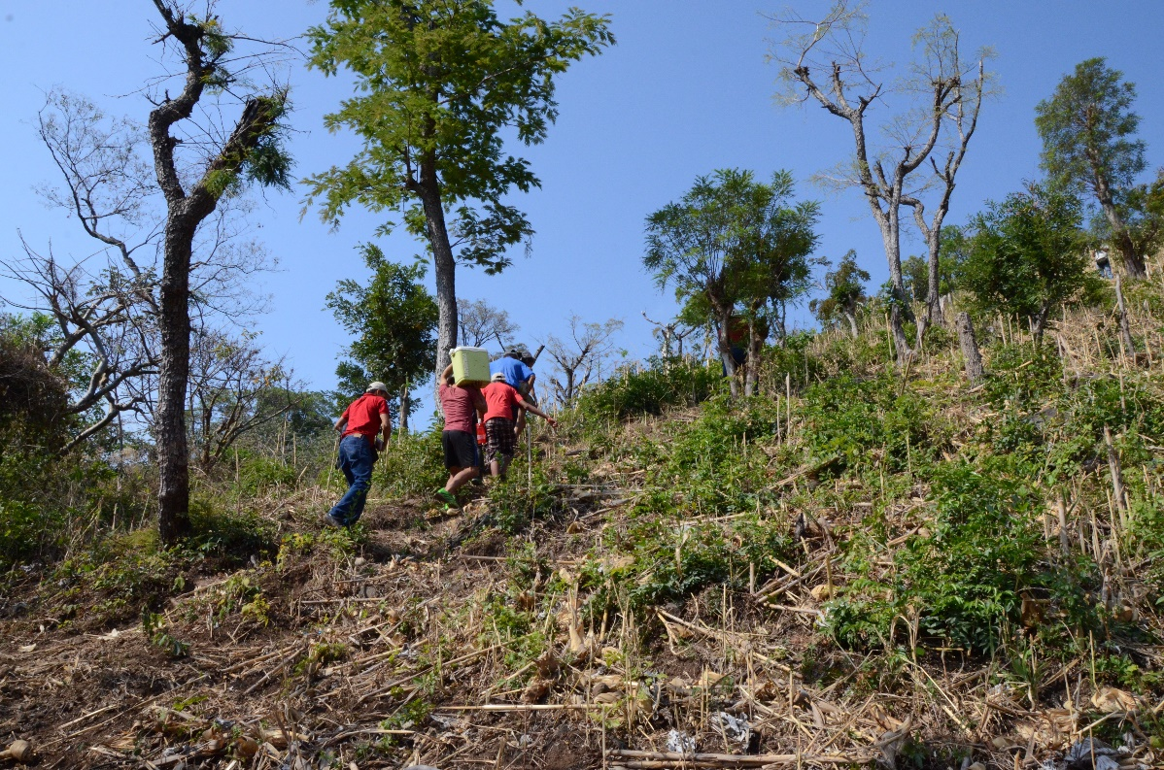

- Tipo de suelo: roca firme, superficie de tierra roja, partes de tierra negra y roca.

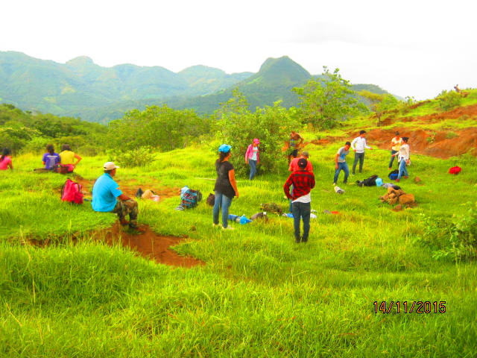



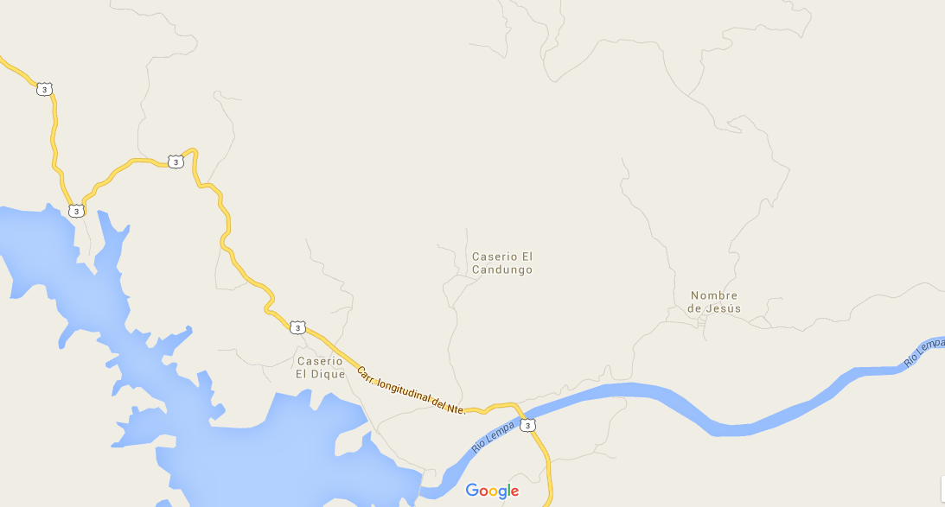
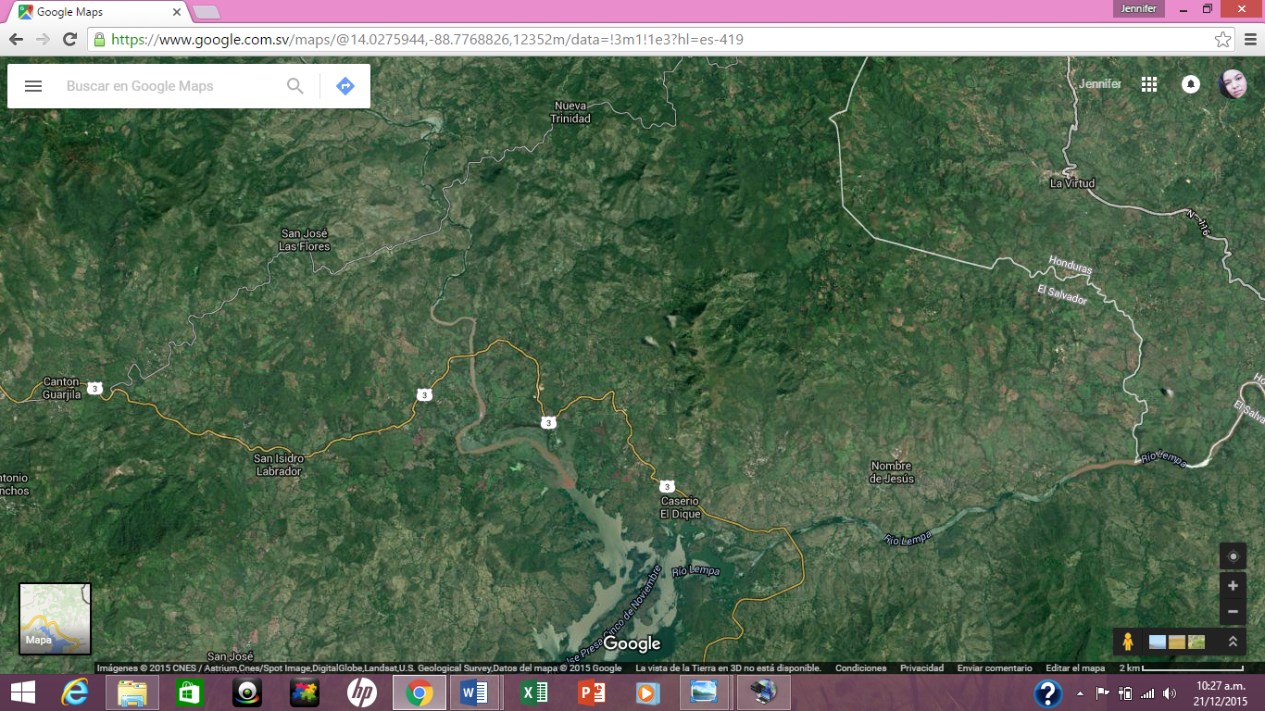
- Ubicación y Coordenadas. Cerró ubicado en la zona norte de Chalatenango, compartido con tres municipios, Nombre de Jesús, San Antonio de la Cruz y Arcatao.
Cerró Eramón
Cerró Eramón

